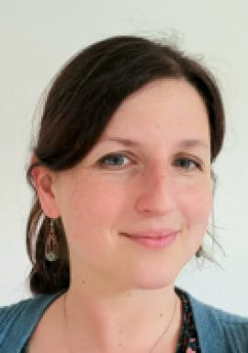 Caroline JURY Chargée de recherche en lecture publiqueDoctorante à l'Université Paris 8

Présentation

Doctorante à l'Université Paris 8, je prépare une thèse intitulée &quot;Les livres documentaires à l’âge de la maternelle : des ressources au service des apprentissages de tous et toutes ? École, famille, médiathèque.&quot; sous la direction de Stéphane Bonnéry et co-encadrée par Sylvie Cèbe.Réalisée dans le cadre d'une CIFRE avec Clermont Auvergne Métropole, cette thèse interroge la transmission des savoirs via les livres documentaires pour les jeunes enfants dans différents milieux sociaux culturels. Centrée sur un objet culturel restreint mais hétérogène (les premiers documentaires pour les 3-6 ans), elle décrit et analyse les pratiques de lecture partagée des parents, les pratiques enseignantes d’utilisation de ce support ainsi que les pratiques d’acquisition et de médiation des bibliothécaires. Ce travail de recherche interroge les pratiques liées à la socialisation enfantine autour du livre documentaire afin d’établir en quoi celles-ci peuvent être différenciatrices en termes d’inégalités de réussite ou d’apprentissage scolaire.

Publications

Communication dans un congrès (3)

« Analyser les livres documentaires pour les jeunes enfants en vue d’enseigner : quels critères et quelles spécificités ? »
Caroline Jury
Congrès de l'ACFAS - Colloque « Le livre jeunesse au service des apprentissages : quelles méthodologies ? », ACFAS, May 2025, Montréal, France
Communication dans un congrès
hal-05299870v1
Les livres documentaires en classe de maternelle : quelles pratiques enseignantes ? Pour quels objectifs ?
Caroline Jury
Journée d’étude « Le livre documentaire à l’école : place, usages, enjeux », Inspe de Lille, Sep 2025, Villeneuve d’Ascq (Lille), France
Communication dans un congrès
hal-05299858v1
« Les livres documentaires en classe de Grande Section : quels usages, dans quels buts ? »
Caroline Jury
Colloque international « Le livre documentaire pour la jeunesse, un objet mouvant à identifier », Université d'Artois, Oct 2024, Arras, France
Communication dans un congrès
hal-05299875v1

